Ruddat Nebenkosten

1. Tabellen
   1. Firma / Filiale / Firmenteil
   2. Objekte
      1. Teilobjekte
   3. Kostenarten
      1. Kennzeichnung der Umlagefähigkeit
   4. Verteilung
      1. Teilobjekt kann gesamtes Objekt sein
   5. Teilflächen
   6. Mieter
      1. Mietverträge

Gültigkeit

* 1. Vorrauszahlungen
  2. art-adresse
     1. Voradresse
     2. Nachsendeadresse

1. Abrechnung
   1. Anzahl der monatlich beteiligten Personen
   2. Verteilerschlüssel
      1. Anzahl der Personen

mit Gültigkeit

* + 1. Gesamtfläche
    2. Teilfläche

Ein Teil des Gebäudes hat einen anderen Schlüssel

* + 1. Zum Objekt gehörige unterschiedliche Teilflächen / Rechnung

Teilflächen bezogen auf bestimmte Kostenrechnungen. Beispiel: Eine Treppenhausreinigung nur für die Anlieger der Treppe

* 1. Abrechnungszeitraum
     1. Variabel

Monatlich

 halber Monat ?

* 1. Abrechnungsart
     1. Brutto/ Netto
  2. Kostenstellen aus Datev nutzen
  3. Müll
     1. Ohne Mehrwertsteuer

1. ToDos
   1. Zählerüberlauf prüfen
   2. Wohnungswechsel vereinfachen
      1. Assistenten programmieren
   3.  Verteilung weiter individalisieren

Wenn z.B. bei der Verteilung der Grundsteuer nicht jeder Mieter berücksichtigt werden soll, muss sein Anteil auf Kosten von Fa. Ruddat gebucht werden.

Der Mieter empfängt keine Kosten von einem Teilobjekt  
Oder das Teilobjekt leitet seine Kosten an die Tabelle leerstand.

* 1.   Das Join zwischen Timeline und Rechnungen funktioniert nicht

Select              timeline.betrag_netto,

                rechnungen.datum_rechnung,

                  rechnungen.Id_rechnungen as rgs

                       from timeline

              Join rechnungen on timeline.id_rechnung=rechnungen.Id_rechnungen

* 1.  Änderung der Personenzahl muss ein Datum der Änderung bekommen und danach abrechnen
  2.  Druckausgabe Leerstände
  3.   Verteilung Auf Mieter überarbeiten

Die Verteilung muss auch auf einen Mieter erfolgen, der kein Aktiv-Kennzeichen hat. Die Kosten müssen ja irgendwie korrekt verteilt werden.

1. Regeln
   1. Mieter
      1. Verträge

Mieter sind über die Verträge mit den Objekten oder Teilobjekten verknüpft. Aktueller Mieter hat das aktiv Kennzeichen gesetzt.

1. Todo's
   1. Excelblätter Mietzahlungen

Kostenstelle Teilobjekt zufügen (in die Originale)

* 1. Suchfeld für Mieter
  2. Zahlungen ohne Zuordnung -Trace einbauen
  3. Adresse fürTeilobjekt in Stammdaten

Nur die Hausnummer ist anders; als die Objektadresse

* 1. Datenbank aus xml Config öffnen
  2. Abfrage für das Treeview

Objekte werden ohne Mieter nicht gezeigt!

* 1. Stammdaten Combobox Mieter einschränken auf das gewählte Objekt
  2. Rechnungen automatisch einlesen
     1. Trace einbauen
  3. Tabelle für Leerstände
     1. Nebenkosten in Leerständen
  4. Tabellarische Übersicht der Kostenverteilung
  5. Sicherheitsebenen
  6. Nebenkostenplan - Zukunft
  7. Import Zahlungen mit Mieternummer
  8. Waitcursor beim Start

1. Ausgaben
   1. Nebenkostendarstellung

Für den gewählten Zeitraum

* + 1. Netto Brutto Darstellung
    2. Kopf

Eigentümer

Abrechnungszeitraum

Objekt

Objektteil

Mieter

Zeitraum für Mieter

Anzahl der Monate

Personenzahl

Wohnungsgröße

Verteilerschlüssel

Nur Fläche

* + 1. Kostendarstellung f. Objekt
    2. Kostendarstellung Objektteil
    3. Kostendarstellung Mieter
    4. Darstellung Vorrauszahlungen
    5. Detaildarstellungen Monate

Detaildarstellung fürAbrechnung nach Personenzahl

Detaildarstellung für Abrechnung nach Fläche

Detaildarstellung für Abrechnung nach %

* + 1. Zählerstände

Wasser

Strom

Heizung

Sonstiges

* 1. Idee
     1. Detaildarstellung Monate

Nur dann drucken, wenn Monatsverteilung ungleich ist?

1. Dokumentation Ruddat Nebenkostenrechnung
   1. Grundsätzliches
      1. Logische Gliederung

Die grundsätzliche Gliederung besteht aus beliebig vielen Gesellschaften (über Stammdatenpflege erweiterbar).

Die Gesellschaften verwalten beliebig viele Objekte (Häuser), die ebenfalls über die Stammdatenpflege erweiterbar sind.

Die Objekte beinhalten beliebig viele zugeordnete Objektteile (Wohnungen).

Den Wohnungen sind die jeweiligen Mieter zugeordnet. Die Zuordnung der Mieter ist über den Mietvertrag definiert (Ebenfalls in der Stammdatenpflege). Es kann jeweils nur einen gültigen Vertrag für eine Wohnung geben. Die Gültigkeit muss durch 2 Kriterien gegeben sein:

* Das vorgegebene Datum. Der Vertrag hat ein Beginn- und EndeDatum
* Ein Aktiv-Kennzeichen
  + 1. Kosten

Kostenarten

In dieser Tabelle liegt die Grundlage für die Kostenverteilung. Die erste wichtige Einteilung betrifft die Ebene, auf der die Kosten eingetragen werden:

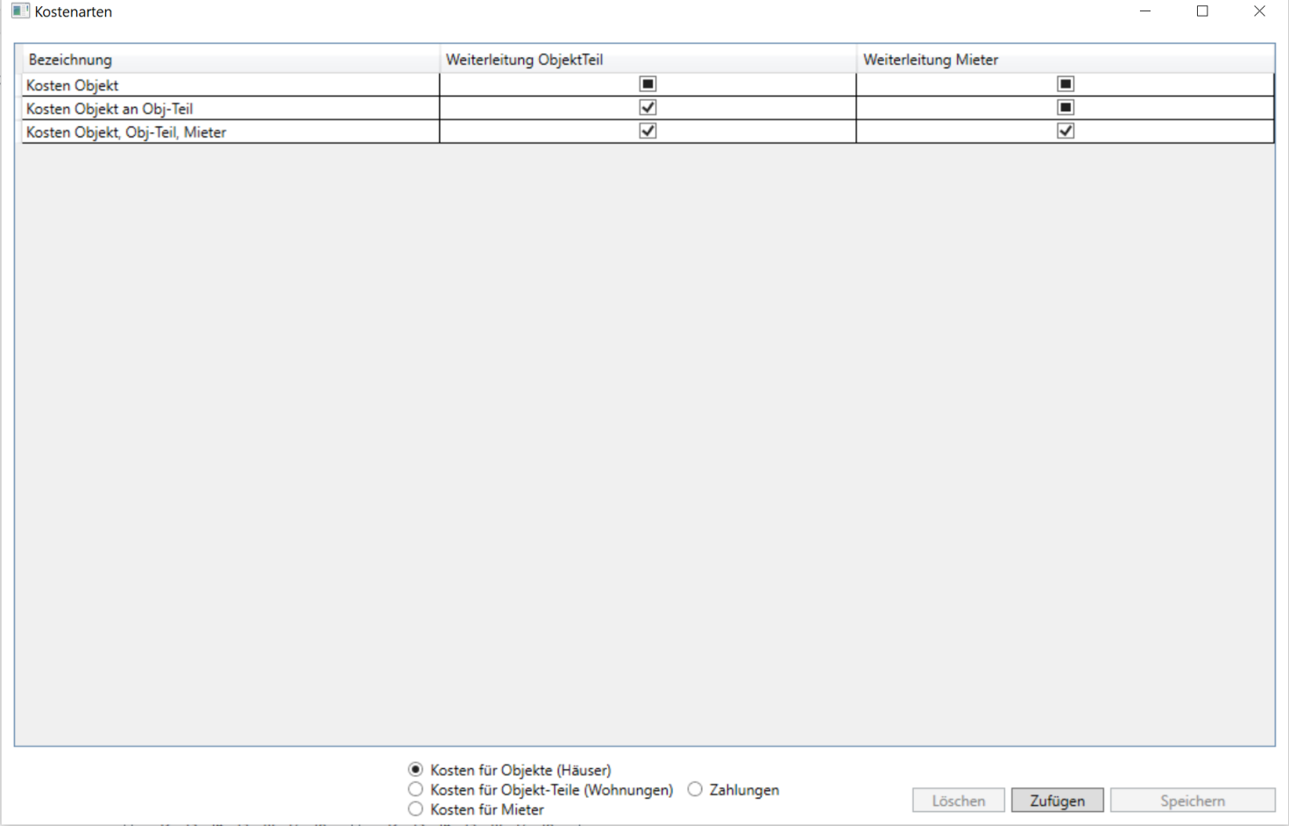

* Zahlungen. Die einfachste Rubrik: Unter dieser Kostenart werden die Nebenkostenzahlungen der Mieter verbucht.
* Kosten für Objekte (Häuser): Erstellen sie hier die Kostenarten, die ein Objekt betreffen.
* Kosten für Teilobjekte (Wohnungen): Erstellen Sie hier die Kostenarten die Teilobjekte betreffen.
* Kosten für Mieter: Kostenarten, die direkt den Mieter betreffen.

Die Ebene betrifft immer die Ebene für die Sie eine Eingangsrechnung erhalten haben, unabhängig davon, ob sie umlagefähig ist, also die Kosten weitergeleitet werden können. Das folgt jetzt.

Weiterleiten von Kosten

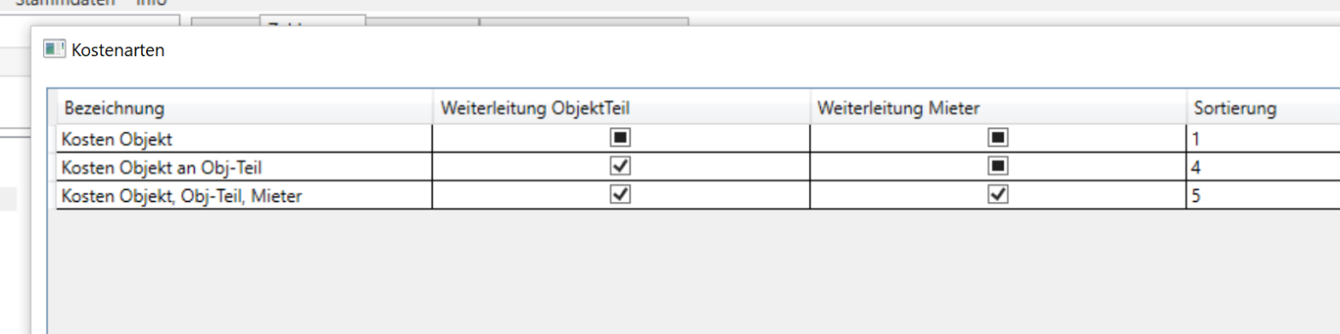

Die Weiterverteilung bestimmen Sie durch die oben gezeigten Kennzeichen:

* Kostenarten, die sie auf der Ebene Objekte erstellt haben, können an Teilobjekte (Wohnungen) und Mieter weitergeleitet werden.
* Kostenarten, die Sie auf der Ebene Teilobjekte erstellt haben, können an Mieter weitergeleitet werden.
* Kostenarten, die Sie auf der Ebene Mieter erstellen, bleiben beim Mieter.

Setzen Sie einfach per Mausklick die gewünschten Optionen.

Mit der gezeigten Zahl für die Sortierung können sie bestimmen, in welcher Reihenfolge die Kostenarten auf der Nebenkostenabrechnung gedruckt werden. Sie können diese Nummerierung jederzeit wieder ändern.  
Überlegen Sie sich eine gute Gliederung, die Nummern müssen nicht fortlaufend sein.

Verteilung der Kosten

Was geschieht bei der Weiterleitung:

* Objekt an Teilobjekt: Kosten werden mit der im TeilObjekt eingetragenen Verteilung (Immer Anteilig nach m³) an das Teilobjekt gegeben.
* Teilobjekt an Mieter: Die Kosten werden mit der im Teilobjekt eingetragenen Verteilung an den Mieter weitergereicht. (Fläche, Prozentual oder Anzahl der Personen)

Sollte eine Anzahl der Personen eingetragen sein, wird für jeden Monat, die Gesamtzahl der Personen im Haus ermittelt und danach die Verteilung gerechnet.

Berechnung der Kosten und Zahlungen

Ablauf nach der Eingabe einer Rechnung, die alle Weiterleitungsoptionen beinhaltet:

* Bei der Rechnung haben sie einen Gültigkeitszeitraum angegeben.
* Der Rechnungsbetrag wird zunächst Monatsweise auf den Zeitraum verteilt.
* Dann werden die Monatsbeträge nach ihrem Verteilungsschlüssel auf die Teilobjekte (Wohnungen) verteilt.
* Die Monatsbeträge des Teilobjekts werden dann, entsprechend dem Gültigkeitszeitraum des Mietvertrages, an den Mieter weitergeleitet.
* Alle Monatsbeträge werden dann wieder addiert dargestellt.

* + 1. Löschen von Datensätzen

Das Löschen von Datensätzen ist in vielen Fällen nur möglich, wenn keine Abhängigkeiten zu anderen Daten bestehen. Wenn sie einen Datensatz anwählen und die Löschen-Taste bleibt gesperrt, ist ein Löschen nicht möglich. Z.B. kann ein Mieter nicht gelöscht werden, wenn ein Vertrag mit dem Mieter im System enthalten ist.

* + 1. Bedienung der Listen

Die Eingabe von Datensätzen ist in allen Fenstern in einer Listenform realisiert. Mit Betätigen des Buttons "Zufügen" wird an oberster Stelle eine leere Zeile eingefügt, die Sie ausfüllen können. Klicken Sie das erste Feld an und beginnen mit der Eingabe. Der beste Weg zum nächsten Feld ist die "Tab"-Taste. Sobald ein Feld der Zeile abgeschlossen wurde, öffnet sich der Button "Speichern".

Einige Felder stehen in Abhängigkeit. So wird z.B. nach Eingabe von Nettosumme und Mehrwertsteuersatz der Bruttobetrag im anschließenden Feld automatisch eingetragen. Wahlweise können Sie auch den Bruttobetrag eintragen, um den Nettobetrag errechnen zu lassen).

Um diese Berechnungen zu starten, ist es ebenfalls erforderlich, die Felder mit der Tab-Taste zu wechseln.

* + 1. Datumseingaben

Die Datumsangaben in den Listendarstellungen sind variabel gestaltet:  
Sie können das Datum als Zahl eingeben oder auf den Kalender klicken. Dann öffnet sich die Eingabemöglichkeit durch anklicken.

* 1. Stammdaten
     1. Gesellschaften

In diesem Fenster werden die Gesellschaften eingetragen.

Eine neue Gesellschaft erstellen Sie mit dem Button "Zufügen". Tragen Sie den Namen und, wenn gewünscht, eine Beschreibung ein und speichern den Datensatz.

Löschen von Gesellschaften:  
Der Button "Löschen" ist nur verfügbar, wenn einer Gesellschaft noch keine Objekte zugeordnet sind.

Adressen:  
Für eine angewählte Gesellschaft können sie eine oder mehrere Adressen eintragen. Mit dem Button "Zufügen" bei den Adressen wird ein leerer Datensatz erzeugt. Geben Sie die gewünschten Daten an. Wenn Sie nur eine Adresse eingeben, muss die Adressart (letztes Feld) "Adresse" sein. Sie wird immer standardmäßig genutzt.  
es besteht die Möglichkeit mehrere Adressen einzutragen, die sich dann aber in der Adressart unterscheiden müssen (Lieferadresse, Rechnungsadresse usw.).

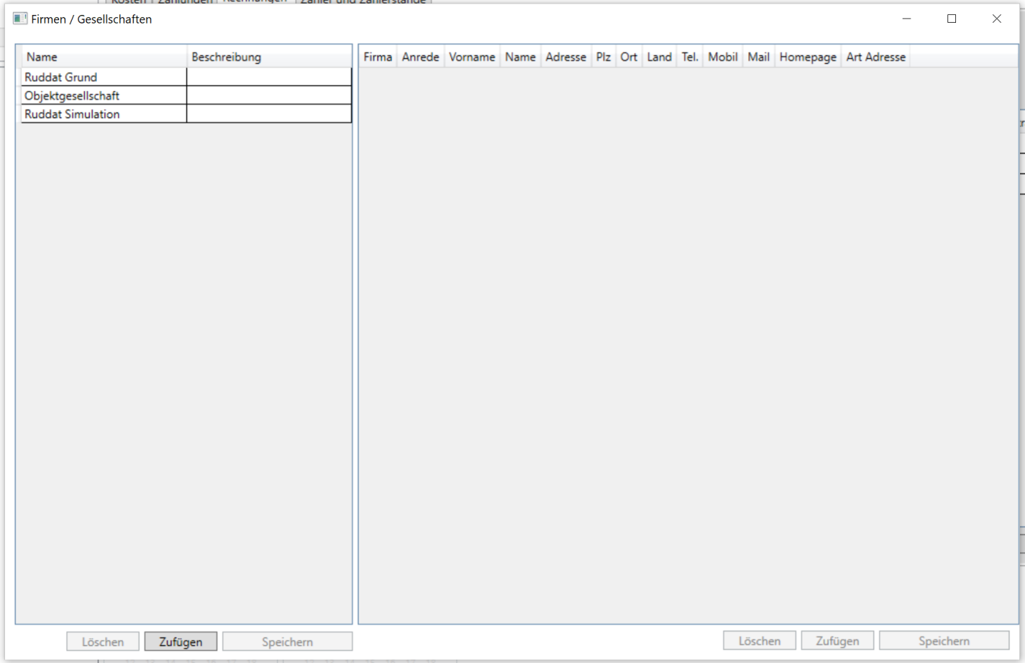

* + 1. Objekte

Für die Eingabe von Objekten ist zunächst die Anwahl der Gesellschaft nötig, von der das Objekt verwaltet wird. (linke Tabelle)

Dann können Sie Objektdaten zufügen oder bearbeiten. Auch hier gilt, das ein Objekt nicht mehr gelöscht werden kann, wenn ihm schon Teilobjekte (Wohnungen) zugeordnet sind.

Das verändern der Daten ist aber möglich:

* Bezeichnung: Objektbezeichnung
* Objekt Nr. : Eingabe einer Objektnummer
* Kostenstelle: Eingabe der in Datev verwendeten Kostenstellenbezeichnung. Die Information wird für einen Import von Buchhaltungsdaten verwendet.
* Fläche: Für eine Verteilung von Kosten ist die Gesamtfläche des Objektes erforderlich.

Adressen:

Für ein angewähltes Objekt können sie eine oder mehrere Adressen eintragen. Mit dem Button "Zufügen" bei den Adressen wird ein leerer Datensatz erzeugt. Geben Sie die gewünschten Daten an. Wenn Sie nur eine Adresse eingeben, muss die Adressart (letztes Feld) "Adresse" sein. Sie wird immer standardmäßig genutzt.  
es besteht die Möglichkeit mehrere Adressen einzutragen, die sich dann aber in der Adressart unterscheiden müssen (Lieferadresse, Rechnungsadresse usw.).

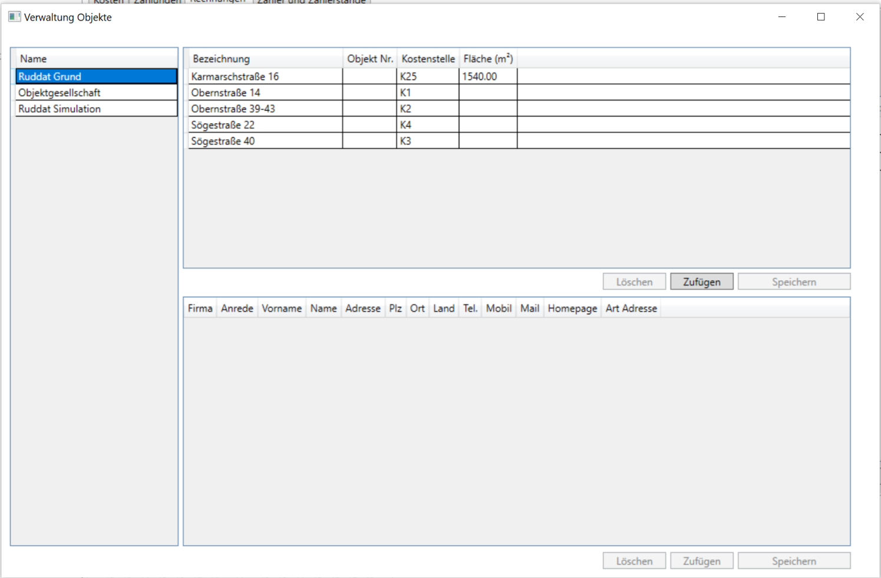

* + 1. Teilobjekte

Nach der Anwahl der Gesellschaft und des Objektes, werden die Teilobjekte (Wohnungen) gezeigt. Sie können sie hier bearbeiten oder Teile zufügen.

Ein Löschen ist nur möglich, wenn es keine Verträge (Mieter) für das Teilobjekt gibt. Das gilt auch für historische Daten (alte Verträge), da ja auch vergangene Abrechnungen konsistent bleiben müssen.

* Bezeichnung
* Geschoss
* Lage
* Fläche Anteil: Nach dieser Information in Bezug auf die Gesamtfläche des Objektes wird die Kostenverteilung für Flächen gerechnet.
* Prozent Anteil: Für eine prozentuale Kostenverteilung.
* Checkbox Personen Anteil: Ist diese Option gewählt, wird eine Verteilung nach der Anzahl der Personen in einem Objekt durchgeführt.
* Nr. Objektteil
* Kostenstelle Objektteil

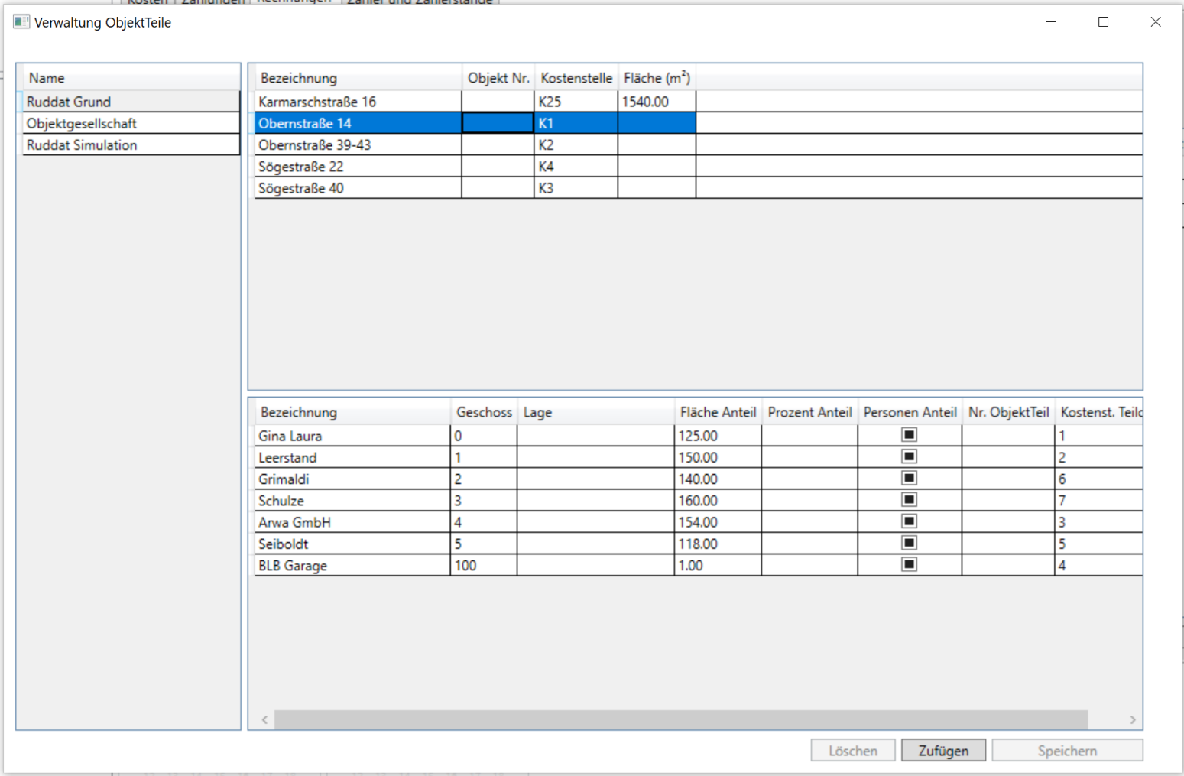

* + 1. Mieter

Nach Anwahl der Gesellschaft und des Objektes werden alle zugehörigen Mieter gezeigt.  
Es können Mieter zugefügt oder Daten verändert werden.  
In dem rechten unteren Fenster können eine oder mehrere Adressen eingetragen werden. Das ist hier nützlich, um evtl. Adressen von Mietern einzutragen, die ausgezogen sind, aber noch eine Abrechnung erhalten.  
Oder für gewerbliche Mieter, die gesonderte Rechnungsadrressen haben.  
**Die Adresse, die für Ausdrucke verwendet werden soll muss mit dem Aktiv-Kennzeichen versehen werden**.

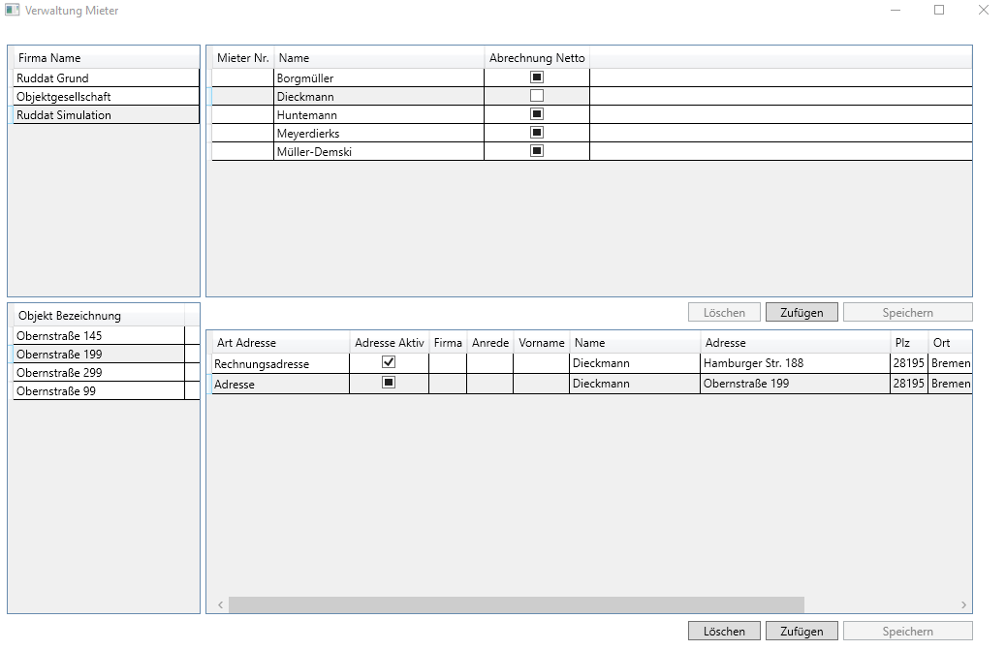

* + 1. Verträge

Nach Anwahl von Gesellschaft, Objekt und Teilobjekt werden die Verträge für dieses Teilobjekt (Wohnung) gezeigt.  
Sichtbar sind auch historische Verträge. Der aktuelle Vertrag ist an oberster Stelle.  
Es können hier Verträge zugefügt oder deren Daten verändert werden.  
Das Löschen ist auch hier nur möglich, wenn es noch keine Zahlungen oder Rechnungen auf diesen Vertrag gibt.

* Mieter
* Vertragsbeginn: Durch das Datum werden die Abrechnungszeiträume für den Mieter begrenzt.
* Vertragsende: Durch das Datum werden die Abrechnungszeiträume für den Mieter begrenzt.
* Vertrag aktiv: Dieser Vertrag wird zur Grundlage von Darstellungen genutzt.
* Anzahl der Personen: Diese Information wird für die Berechnung Kostenverteilung nach Personenanteil genutzt.
* Bemerkung

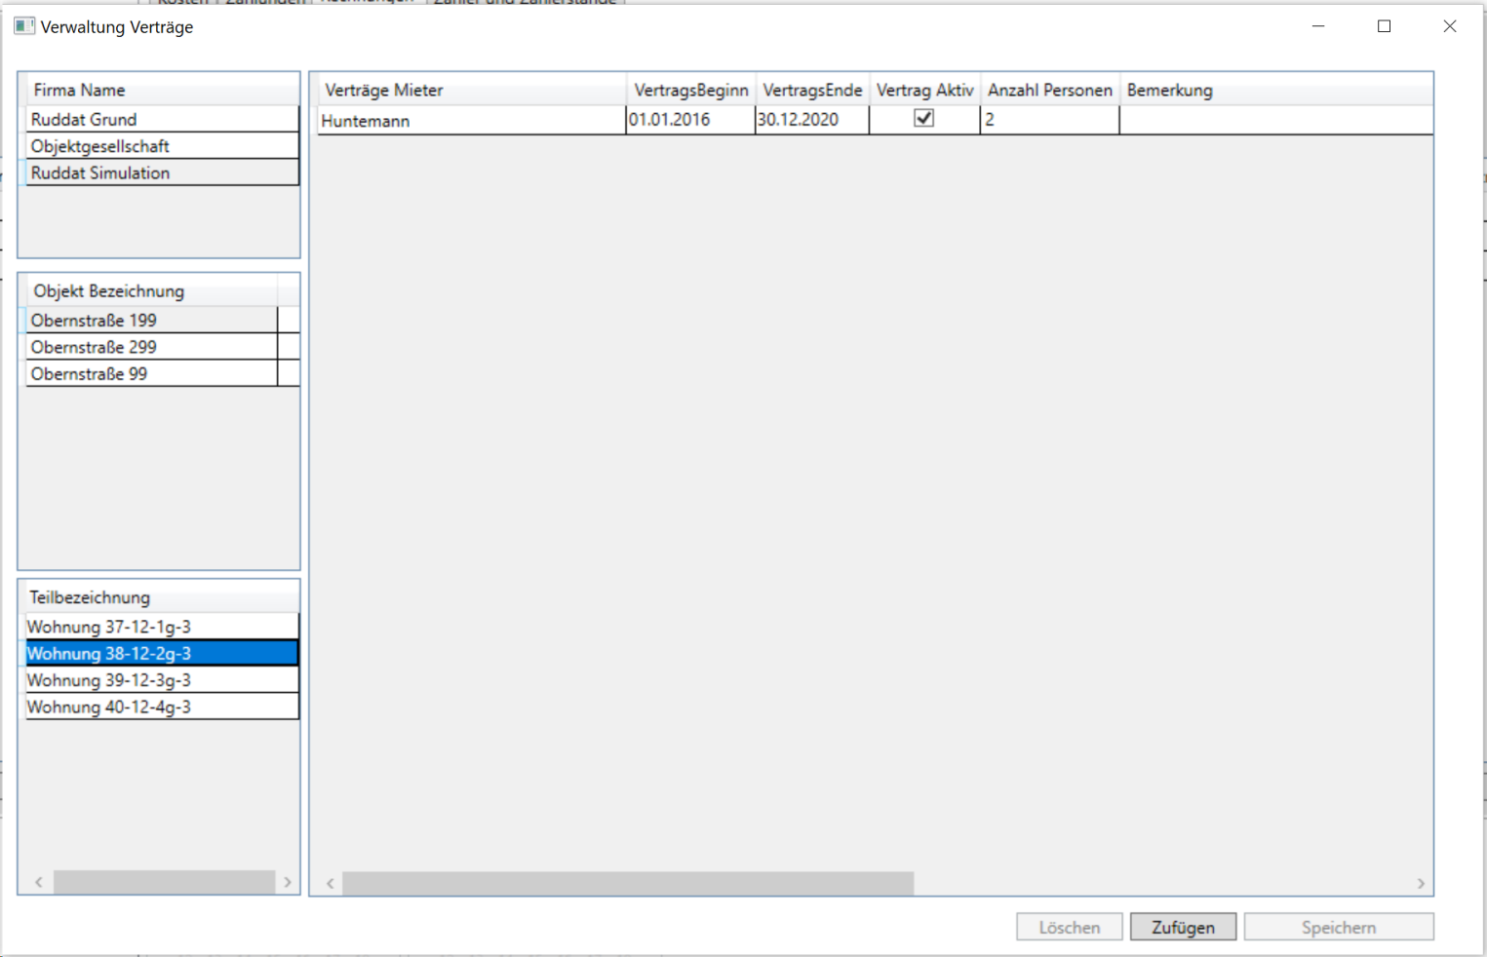

* + 1. Kostenarten

Hier wird es nochmal etwas schwierig (eine weitere Erklärung unter dem Artikel Grundsätzliches-Kosten):  
Wählen sie zunächst mit Hilfe der Radiobuttons am unteren Fensterrand aus, für was die Kostenarten gezeigt oder bearbeitet werden sollen:

* Objekte
* Teilobjekte
* Mieter
* Zahlungen (Nebenkosten)

Haben sie Kostenarten für Objekte gewählt, tragen Sie hier für eine zugefügte Kostenart den Text ein. Z.B. Wartungskosten Fahrstuhl.  
Bei Objekten ist es möglich die Kosten an ein Teilobjekt und Mieter weiterzuleiten.

* Weiterleitung an Objektteil
* Weiterleitung an Mieter

Haben Sie Kostenarten für Teilobjekte ausgewählt, können sie auch hier anwählen, ob die Kosten an die Mieter weiterverteilt werden sollen.

* Weiterleitung an Mieter

Haben sie die Kostenarten für Mieter angewählt, werden die Kosten direkt auf den Mieter eingetragen.

* Sortierung: Hier können sie eine gewünschte Reihenfolge der Kostenarten beim Ausdruck der Nebenkostenabrechnung erzeugen.

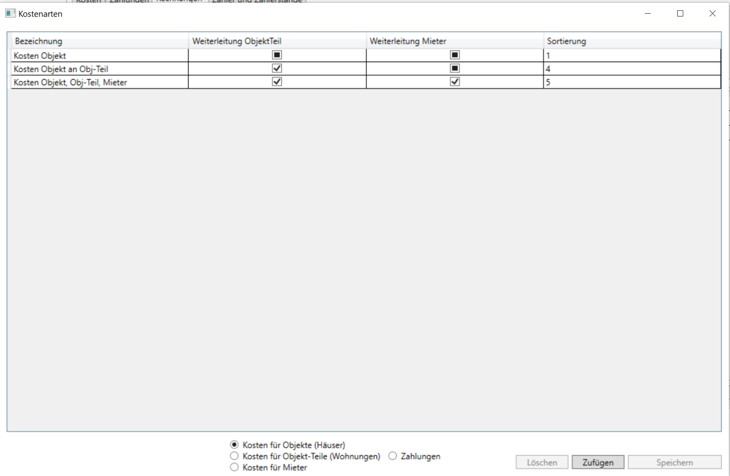

* + 1. Zähler

Für jedes Objekt oder Teilobjekt können hier beliebig viele Zähler angelegt werden.  
Wählen sie das gewünschte Objekt an. Fügen Sie einen Datensatz zu.  
Folgende Angaben werden erwartet:

* Zählernummer: Das Format ist frei wählbar
* Zählerort: Dient zum Auffinden des Zählers
* Art des Zählers (Medium): Wasser, elektrisch, Gas ... etc.
* Einheit: Die Berechnungseinheit; z.B. m³, Kwh ... etc
* Mehrwertsteuersatz: Ist für die Kostenrechnung erforderlich
* Ablesedatum und Zyklus: Die Felder können Sie als Erinnerung für den Zeitpunkt der Ablesung nutzen.

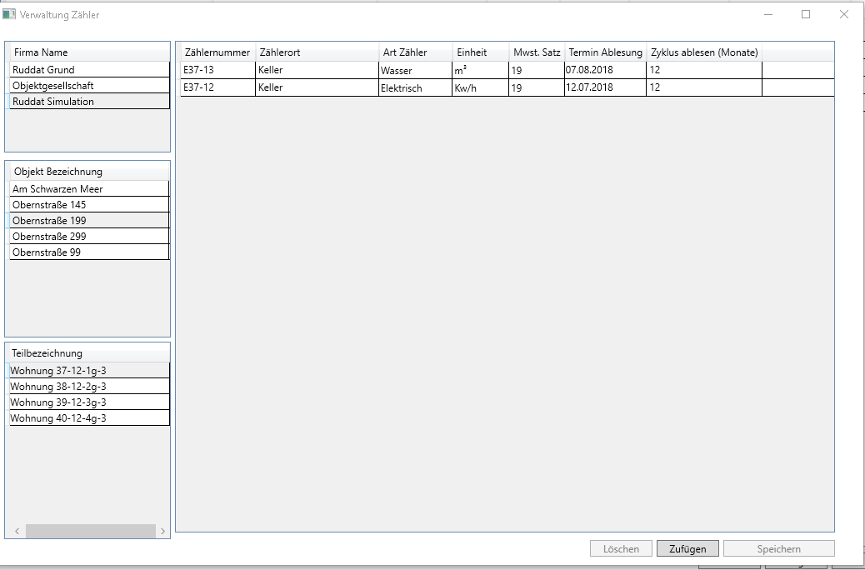

* 1. Hauptfenster
     1. Anwahl der Gesellschaft

Bestimmen Sie als erstes die Gesellschaft, mit der Sie arbeiten möchten:

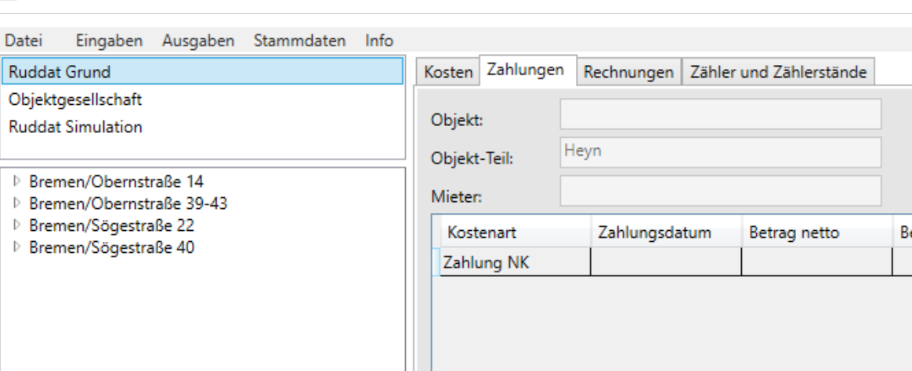

Die der Gesellschaft zugeordneten Objekte werden dann der darunterliegenden Ansicht gezeigt.

* + 1. Baumansicht Treeview

Objekte

Die Objekte können Sie mit einem Klick auf den Pfeil erweitern, um die zugehörigen Wohnungen zu zeigen.

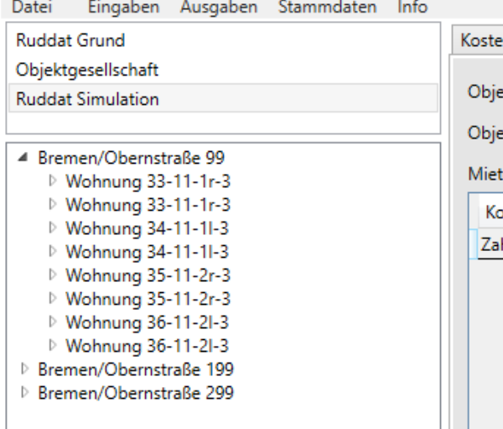

Objektteile

Durch weitere Anwahl durch Klick auf den Pfeil des Teilobjektes wird der zugehörige Mieter gezeigt:

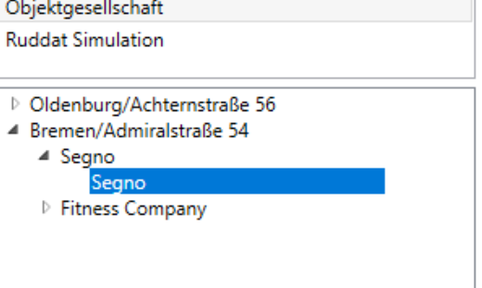

* + 1. Statusinfo unter der Baumansicht

In der Infozeile wird gezeigt, was Sie angewählt haben (Objekt, Objektteil oder Mieter).

Für diese Anwahl werden dann Infos in den Listendarstellungen gezeigt.

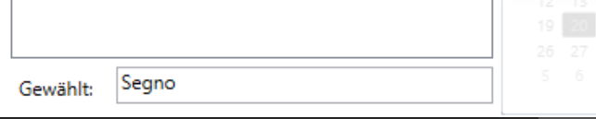

* + 1. Anwahl der Tab-Ordner

Rechts neben der Baumansicht sind die Tabs für gewünschte Informationsansichten

Kosten

Kosten zeigen eine Übersicht der Kostenrechnung für die durchgeführte Auswahl:

Kostenrechnung für das Objekt, den Objektteil oder den Mieter.

Wenn sie eine Position der Kostenrechnung mit der Maus anwählen, wird in der Liste rechts daneben die Monatliche Verteilung dieser Kosten angezeigt. (Siehe Grundsätzliches - Berechnung der Kosten und Zahlungen)

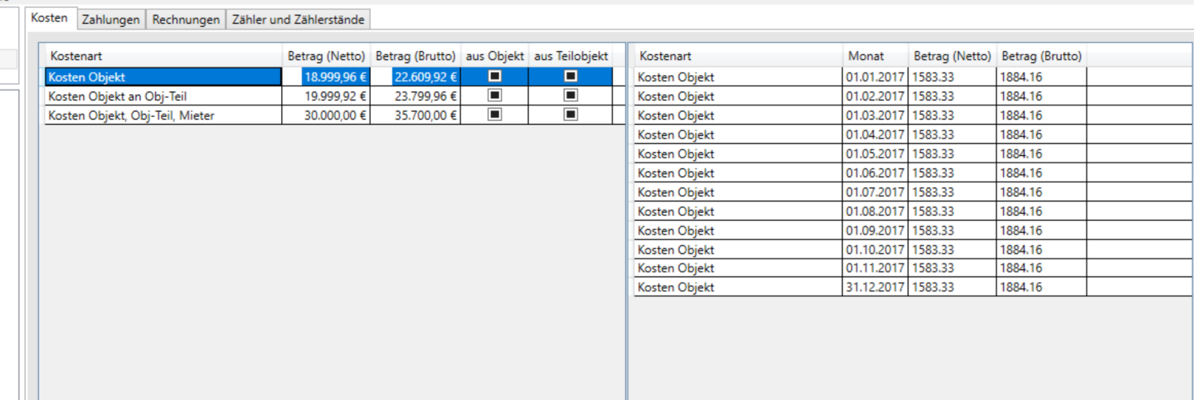

Zahlungen

In dem Tab Zahlungen sehen Sie eine Übersicht der Zahlungen von Nebenkosten für Ihre Auswahl. Achten sie darauf einen Mieter angewählt zuhaben, da das wohl in der Mehrheit der Fälle relevant ist.

Hier können Sie auch Manuell Nebenkosten eingeben (Button Zufügen) oder löschen (Button Löschen und anschließend nocheinmal bestätigen.

Mit jeder Veränderung, zufügen oder löschen, wird die Kostenrechnung und Kostenverteilung automatisch neu gerechnet und aktualisiert.

Die Zahlungen können automatisch aus der Excel Liste der Mietzahlungen importiert werden (Siehe Hautmenü - Import von Zahlungen).

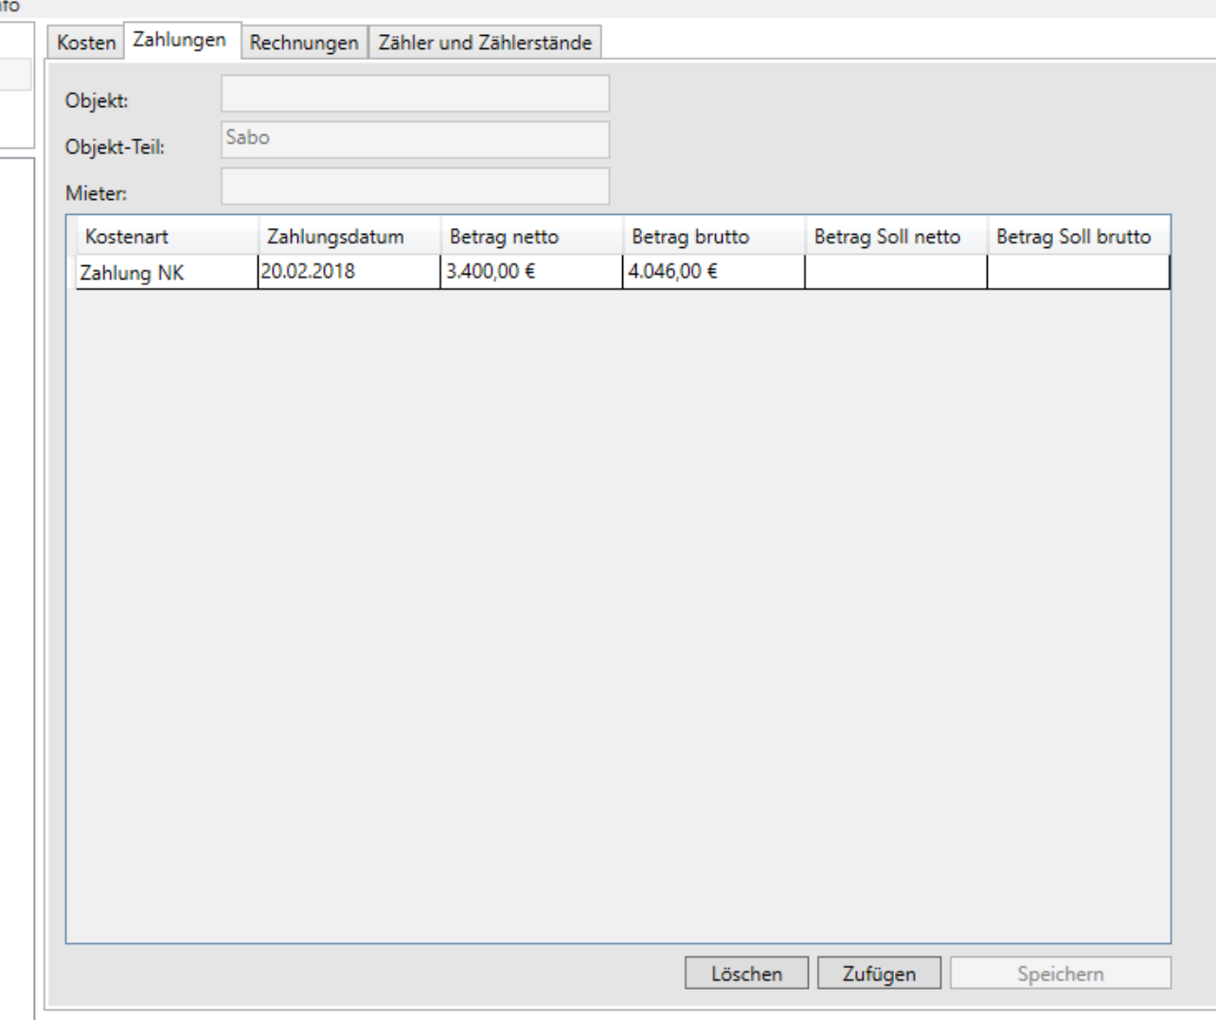

Rechnungen

Es wird eine Liste der eingetragenen Rechnungen für ihre Auswahl gezeigt.

Hier werden die Rechnungen eingegeben (Button Zufügen). Über die gewählte Kostenart werden die Kosten nur für das gewählte Objekt eingetragen oder auch auf Grundlage vertraglicher Grundlagen weiterverteilt:

* Kostenart: Gezeigt werden hier nur die Einträge, die für Ihre Auwahl relevant sind. Die Pflege der Kostenarten geschieht in den Stammdaten (Hauptmenü Stammdaten - Kostenarten). Das ist eine sehr wichtige Grundlage der Berechnungen und wird in dem Abschnitt Stammdaten - Kostenarten beschrieben.
* Verteilung der Kosten. Folgende Kostenverteilungen sind möglich:

1. Fläche: Die Kosten werden entsprechend der in den Stammdaten eingetragenen Flächen der Objekte (Häuser) und die Flächen der  
   Teilobjekte (Wohnungen) berechnet
2. Prozent: Die Kosten werden entsprechend der in den Stammdaten eingetragenen Sätze aufgeteilt (siehe Stammdaten Teilobjekte)
3. Personen: Die Kosten werden entsprechend der in den Mietverträgen (Stammdaten Verträge) Personen verteilt. Das geschieht monatsweise entsprechend der bestehenden Mietverträge. Änderungen in den Wohneinheiten werden berücksichtigt.
4. Zähler: Nicht relevant. Zähler können in einem Extra Tab gerechnet werden
5. Keine: Eine Verteilung der Rechnung findet nicht statt. Es wird nur die aktuell angegebene Kostenebene verwendet.
6. Direkt: Die Verteilung erfolgt mit dem gleichen Betrag auf eine untergeordnete Ebene
7. Fläche (Auswahl): Eine Verteilung erfolgt unter Grundlage der Fläche für ausgewählte Teilobjekte eines Objektes. Die Flächensumme angewählten Objekte ergeben in dem Fall die Gesamtfläche. Die Fläche dieser Summe wird auf die gewählten Teilobjekte verteilt

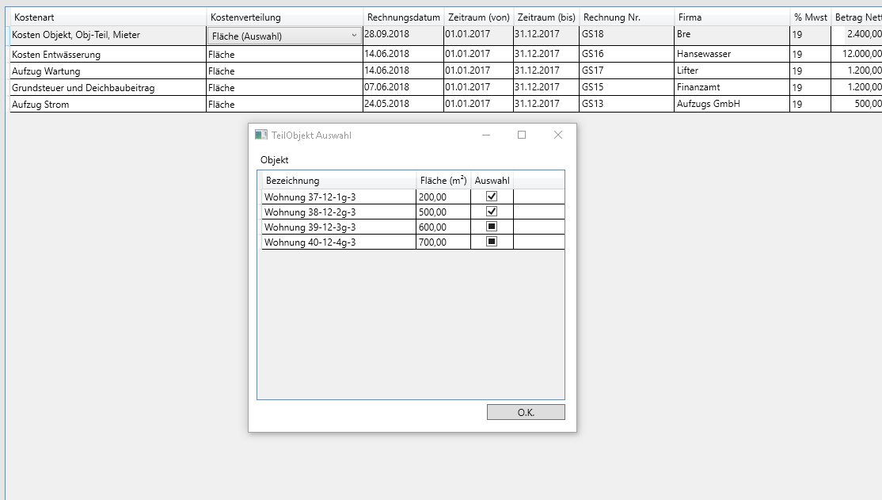

* Rechnungsdatum: Tagen sie hier das Rechnungsdatum ein. Sie ermöglichen sich damit das Suchen einer gewünschten Rechnung
* Gültigkeit der Rechnung (von - bis): Das Programm teilt die Rechnung in Monatsteile auf, um eine genaue Zuordnung der Kostenrechnung zu erreichen.
* Rechnungsnummer
* Firma
* Mehrwertsteuersatz
* Nettobetrag oder
* Bruttobetrag
* Text: Sie können sich hier Vermerke für den Eintrag machen

Sie können entweder den Netto- oder den Bruttobetrag eingeben. Der jeweils andere Betrag wird dann über den Mehrwertsteuersatz errechnet und eingesetzt.

Rechnungen löschen: Button Löschen und anschließend noch einmal bestätigen.

Mit jeder Veränderung, zufügen oder löschen, wird die Kostenrechnung und Kostenverteilung automatisch neu gerechnet und aktualisiert.

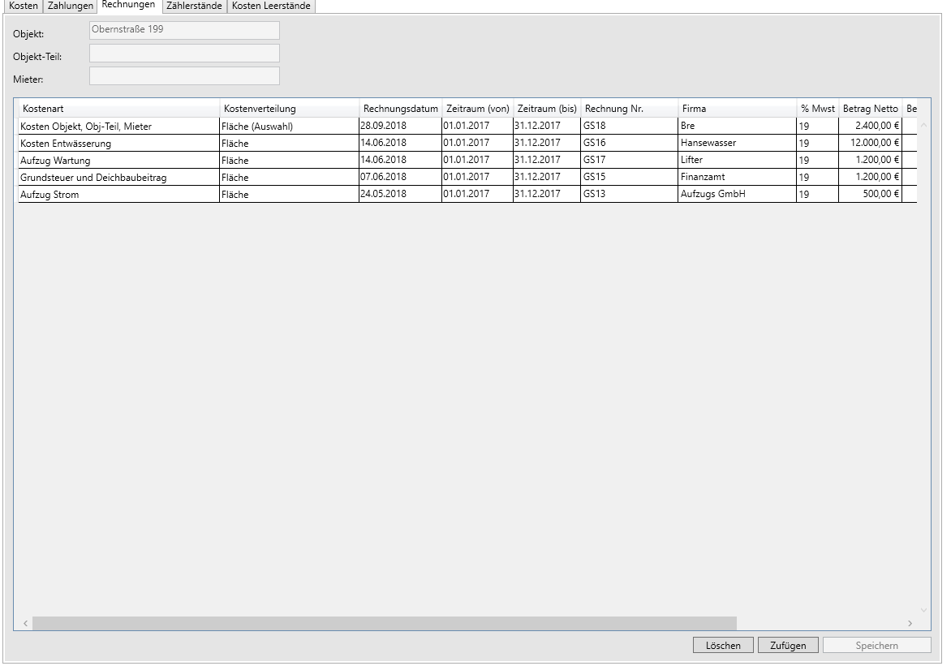

Zählerstände

Durch direkte Eingabe von Zählerdaten können sie hier Abrechnungsrelevante Kosten eintragen:

1. Das Datum der Ablesung
2. Die Zählernummer: Erscheint als Auswahlliste. Es ist also erforderlich die Zähler in den Stammadaten anzulegen. Dort werden sie den entsprechenden Objekten, Teilobjekten zugeordnet.
3. Zählerstand
4. Verbrauch: Wird automatisch aus der Differenz zu dem vorherigen Zählerstand berechnet.  
   Für den Fall eines Nulldurchgangs des Zählers können Sie den Verbrauch manuell überschreiben.
5. Einheit: kann hier nicht geändert werden. Sie ist in den Stammdaten hinterlegt
6. Betrag/ Einheit Netto: Tragen sie hier den Nettobetrag für eine Einheit ein  
   Der Bruttobetrag wird automatisch anhand des in den Stammdaten hinterlegten Mwst.-Satzes berechnet

* Betrag/ Einheit Brutto: Tragen sie hier den Bruttobetrag für eine Einheit ein  
  Der Nettobetrag wird automatisch anhand des in den Stammdaten hinterlegten Mwst.-Satzes berechnet

Mit dem Speichern des Datensatzes werden die Kosten dem Objekt, Teilobjekt (Informationen aus den Stammdaten des Zählers) zugeordnet.

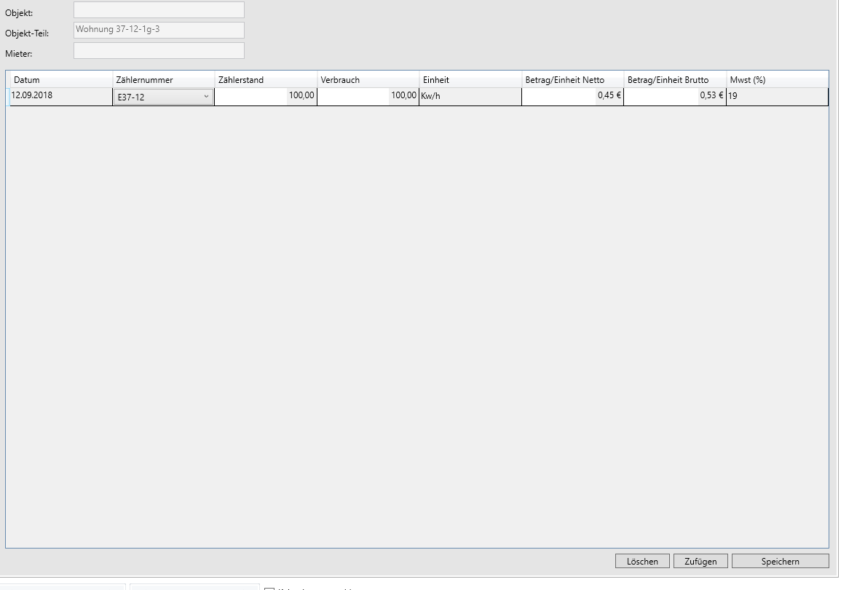

Kosten Leerstände

Kosten aus Rechnungen, die Mietern nicht zugeordnet werden können, weil für Zeiträume oder Teilzeiträume (Monate) kein Mietvertrag besteht, erscheinen in dieser Ansicht

* + 1. Anzeigezeitraum

Kalenderanwahl

Auf dem Hauptbildschirm werden alle Daten standarmäßig von Beginn des vorherigen Jahres bis zu aktuellen Datum gezeigt.   
Alle gewählten Auswertungen beziehen sich auf diesen Zeitraum. (wird auch als Vorgabe gezeigt)

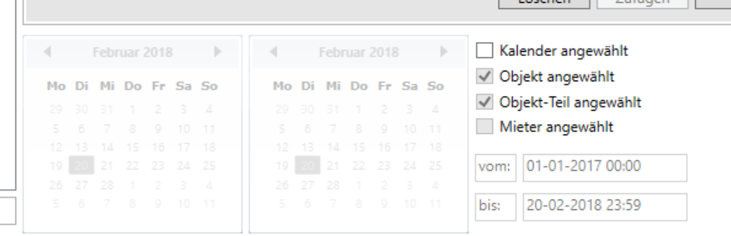

Möchten Sie einen andern Datumsnereich wählen, setzen sie einen Haken in die Checkbox "Kalender gewählt". Damit öffnet sich die Möglichkeit, einen anderen Datumsbereich anzugeben.

ACHTUNG! Sie müssen für die Datumsanwahl immer einmal mehr mit der Maus klicken. Mit den ersten Klick aktivieren Sie den Kalender. erst beim zweiten Klick können sie die Datumsanwahl durchführen. Das gilt auch beim Wechseln zwischen den beiden Kalendern.

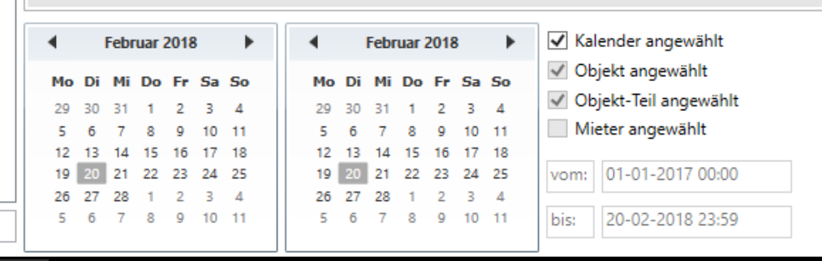

1. Installationsinfo
   1. Excel Interop Service

So fügen Sie Verweise hinzu

   Klicken Sie im Projektmappen-Explorer mit der rechten Maustaste auf den Projektnamen, und klicken Sie dann auf Verweis hinzufügen. Das Dialogfeld Verweis hinzufügen wird angezeigt.

   Wählen Sie auf der Seite Assemblys in der Liste Komponentenname den Eintrag Microsoft.Office.Interop.Word aus, und wählen Sie bei gedrückter STRG-Taste Microsoft.Office.Interop.Excel aus. Wenn keine Assemblys sichtbar sind, müssen Sie unter Umständen sicherstellen, dass sie installiert sind und angezeigt werden (siehe Vorgehensweise: Installieren von primären Interopassemblys für Office).

   Klicken Sie auf OK.

So fügen Sie erforderliche using-Anweisungen hinzu

   Klicken Sie im Projektmappen-Explorer mit der rechten Maustaste auf die Datei Program.cs und dann auf Code anzeigen.

   Fügen Sie am Anfang der Codedatei die folgenden using-Direktiven hinzu.

   C#

using Excel = Microsoft.Office.Interop.Excel;

using Word = Microsoft.Office.Interop.Word;

1. Fehler